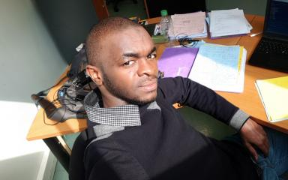 Meissa M'baye Docteur en mathématiques appliquées

Présentation

Après mon baccalauréat scientifique, j'ai décidé de poursuivre mes études universitaires en mathématiques appliquées et informatique. J'ai obtenu une licence, puis un master en analyse numérique, avant de décrocher un doctorat à l'université de Nantes en simulations numériques. Passionné d'enseignement, j'ai les compétences pour enseigner les mathématiques et leurs applications en ingénierie, ainsi que les langages de programmation informatique. J'ai une expérience solide et un esprit d'investigation, ce qui serait un atout pour un poste d'enseignant. Actuellement, je poursuis mes recherches dans le laboratoire NLAGA, en collaboration avec le laboratoire de mathématiques Jean Leray, sur la prévention des inondations à Dakar à travers une simulation 2D.

Publications

Pré-publication, Document de travail (1)

The quadratic approximation of Bernoulli relation for shallow water model
Mountagua Lam,Meissa M'Baye,Moussa Mory Diédhiou
2023
Pré-publication, Document de travail
hal-04100076v1

Article dans une revue (2)

A very easy high-order well-balanced reconstruction for hyperbolic systems with source terms
Christophe Berthon,Solène Bulteau,Françoise Foucher,Meissa M'Baye,Victor Michel-Dansac
SIAM Journal on Scientific Computing, 2022, 44 (4), pp.A2506-A2535. ⟨10.1137/21M1429230⟩
Article dans une revue
hal-03271103v2
A well-defined moving steady states capturing Godunov-type scheme for Shallow-water model
Christophe Berthon,Meissa M'Baye,Minh H. Le,Diaraf Seck
International Journal on Finite Volumes, In press
Article dans une revue
hal-03192954v2

